SG Baienfurt-Tennis 1976 e.V.

Bei fünf Begegnungen konnten vier gewonnen werden. Eine Mannschaft feierte dabei sogar den Aufstieg in eine sehr hohe Klasse. Herzlichen Glückwunsch !

Senioren Herren 40
Unsere Jungsenioren, bestritten als Tabellenführer in der Bezirksliga ihr letztes Verbandsspiel. Es war der Tennisclub aus Riedlingen zu Gast.
Rechnerisch, hätte auch eine knappe Niederlage zur Meisterschaft gereicht. Aber man wollte diesen Titel, und somit den Aufstieg in die Bezirksoberliga ungeschlagen bewältigen. Deshalb trat man auch in Bestbesetzung an.
Die gesamte Begegnung wurde hochkonzentriert bestritten. In den Einzeln spielten von Nummer 1 bis 6; Bernd Stärk, Rainer von Bank, Michael Buchter, Rolf Schwab, Peter Fick und Jürgen Frick. Es wurde kein einziger Satz abgegeben und den Vorsprung zum 6:0 durfte man in den Spielberichtsbogen schreiben. Der Sieg war sicher. Im Doppel wurde dann Michael Buchter durch Frank Lehle ersetzt. Aber auch in den Doppelbegegnungen überließen die Baienfurter den Gästen keinen einzigen Satz. Das Meisterschaftsspiel endete somit 9:0.
Den Aufstieg in die Bezirksoberliga hatten die 7 genannten Spieler souverän gemeistert.
Diese hohe Spielklasse bei Herren 40 gab es seit über 15 Jahren bei der SG Baienfurt Tennis nicht mehr.

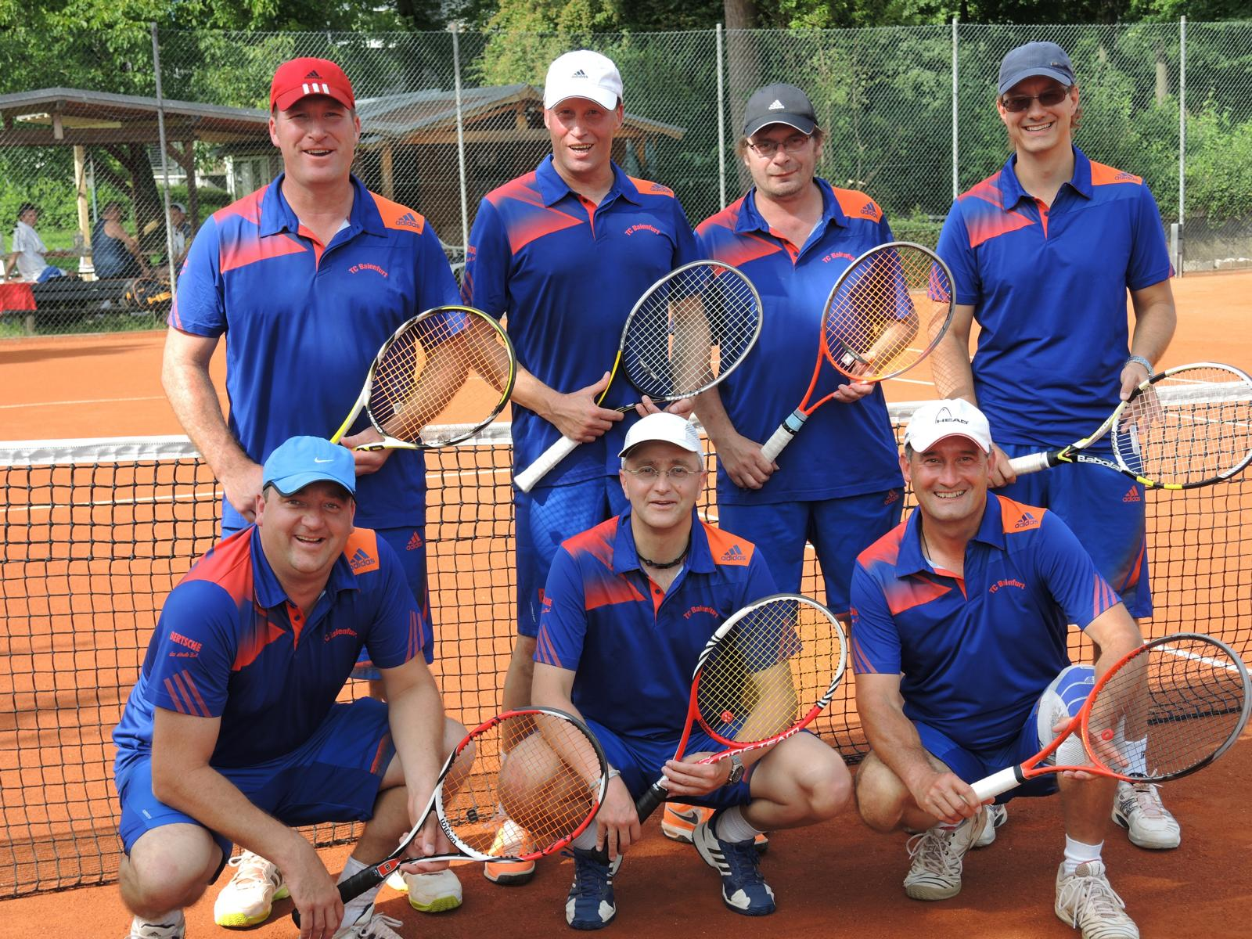

Hintere Reihe von links: Michael Buchter, Bernd Stärk, Peter Fick, Frank Lehle
Vordere Reihe: Jürgen Frick, Rolf Schwab, Rainer von Bank

Damen 1
Für den letzten Spieltag der Tennissaison 2014 waren die Damen 1 aus Baienfurt
zu Gast in Orsenhausen. Die Einzel waren umkämpft, dennoch konnte die Damen aus
Baienfurt mit 4:0 nach den Einzeln in Führung gehen. Der Grundstein für den
möglichen Aufstieg war gelegt, wobei die Baienfurt Damen 1 nur unter Mithilfe
des derzeitigen Tabellenführers aus Meckenbeuren-Kehlen aufsteigen könnten. Dazu muss
die Mannschaft aus Meckenbeueren-Kehlen am letzten Spieltag verlieren, damit
Baienfurt sicher aufsteigen würde.
Der Spieltag in Orsenhausen hatte das Endergebnis 4:2 gewonnen für Baienfurt.
Dabei wurden die Doppel durch Doris Rottenbusch mit Janina von Bank und Verena
Langer mit Julia Schmidberger gespielt. Beide Doppel wurden abgegeben. Dennoch
ein erfreulicher Saisonabschluss der Damen 1, auch wenn sich der Aufstieg
vielleicht nicht bewahrheitet.

Damen 2
Am vergangenen Wochenende hatten unsere Damen 2 ihr letztes Verbandsrundenspiel.
Man hatte den Nachbarn vom TC Weingarten 2 zu Gast.
Bei schwülen Temperaturen legte man gleich ein Eiltempo vor. Drei der vier Einzel holte man nach Hause. Klaudia von Bank, Katrin Riegel und Sarah Kuchelmeister ließen ihren Gegnerinnen keine Chancen. Nur Ina Briegel musste ihren Punkt abgeben. Mit diesem guten Polster von 3:1 ging man in die Doppel.
Obwohl man in den Einzel dominierte, lief es in den Doppeln gegen die Baienfurter Mädels. Beide Doppel gingen verloren. Nur Klaudia von Bank und Katrin Riegel konnten einen Satz gewinnen. Dieser war ausreichend, um den Heimsieg gegen den großen Nachbarn TC Weingarten zu erzielen.
Man sicherte sich somit einen guten 2. Tabellenplatz.

Senioren Herren 65
Während der Verbandsrunde 2014 konnten die Baienfurter Senioren -Herren 65 -
in der sechsten und vorletzten Begegnung ihren zweiten Kantersieg gegen den
Gastgeber den Tennisfreunden Birkenhard 1 landen. Schon vor dieser Begegnung
war der Klassenerhalt gesichert, so dass wir relativ locker und ohne Druck in die
anstehenden Einzel gehen konnten. Nach den Einzeln stand es bereits 4 : 0 für
Baienfurt. Schlegel,W., Elsässer, H., Piechowitz, Kr. und Dominique, P. sorgten
durch ihre Siege für diesen Zwischenstand. Trotz der noch ausstehenden zwei
Doppelbegegnungen konnte den Baienfurtern der Sieg nicht mehr genommen
werden, denn es ging hier lediglich nur noch um eine Resultatsverbesserung.
Beide Doppel - Matches besetzt mit Glutsch, M. / Elsässer,H. und Oswald, Fr. /
Dominique, P. konnten ihre Spiele ungefährdet nach Hause bringen, so dass
der Endstand 6 : 0 für die Senioren aus Baienfurt lautete. Mit diesem Punktgewinn
konnten wir unseren 3. Platz von 8. Mannschaften in der Staffelliga
behaupten.

Senioren Herren 50
Am vorletzten Spieltag der diesjährigen Verbandsrunde traf die Mannschaft `Herren 50` auf den Tabellenführer aus Friedrichshafen. Obwohl die Begegnung insgesamt mit 3:6 verlorenging, kann man fast von einem "Achtungserfolg" sprechen, da die Baienfurter durch die Verletzungen von Didi Schweizer und Roland Tagliaferri das Spiel arg ersatzgeschwächt bestritten.
Nach den Einzeln stand es bereits 2:4. Auf den Positionen 3 und 4 konnten Wolfgang
Berens und Klaus Langer ihre Einzel gewinnen. Den 3. Punkt für unsere Mannschaft steuerten einmal mehr Walter Braun und Ivan Mayer im Zweierdoppel bei.
Mit ihrem Sieg hat die Mannschaft aus Friedrichshafen den Aufstieg perfekt
gemacht. Wir wünschen ihnen viel Erfolg in der höheren Spielklasse!

